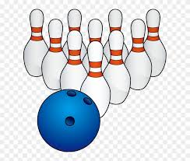
公益社団法人神奈川県聴覚障害者協会
スポーツ部長 倉金勲
ボウリング交流会のお知らせ
皆様お元気のことと在じます。
ボウリング交流会を行います。友人等をお誘いの上お越しください。
日 時 ２０２３年１２月１６日（土）１４時から（受付：１３時３０分）
場 所 神奈中平塚ボウル（平塚駅北口徒歩５分 スポーツプラザ神奈中平塚内）
参加費 一 般 ３,０００円
神聴協、バッジ協、県サ連会員 ２,０００円
（２ゲーム・靴代含む）
定 員 ３０名
申込締切 １２月９日（金）
注 意 １２月９日（金）以降にキャンセルした場合、後日参加費をいただきます。
申込方法 下の参加申込書に記入して以下までＦＡＸまたはメールしてください。
ＦＡＸ ０４６６−２６−５４５４
メール kana_d5454@rondo.ocn.ne.jp
※参加費は当日集金します。
※現地までの交通費は自己負担でお願いします。
・・・・・・・・・・・・・・・・・・・・・・・・・・・・・・・
１２／１６ボウリング交流会 参加申込書
市町村 氏 名
連絡先（FAXまたはメール）
（下のいずれかを○で囲んでください。）
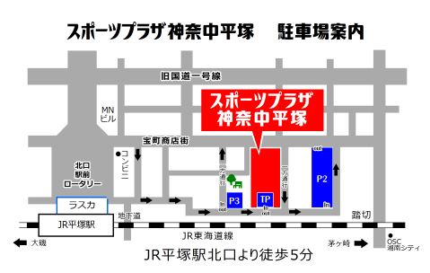
所属区分（ 一 般 ・ 神聴協 ・ 県バッジ ・ 県サ連 ）

